Лента времени
Младшие дети плохо ориентируются в хронологии событий. Чтобы не возникло путаницы, рекомендуем смастерить "Ленту времени". Для этого подойдет длинная полоса бумаги, в центре которой указана метка - дата Рождества Христова. Рядом с этой меткой можно наклеить иконочку Рождества. Ниже отметки Рождества Христова последовательно располагаются события Ветхого Завета, ниже - Нового Завета. Пройденные темы Священной Истории следует помечать на этой ленте. Рядом с отметкой можно приклеить картинку по теме.
Подобные ленты могут использоваться для старших детей и взрослых, причем на разных уроках (например, на Церковной Истории) .
Это одно из самых популярных пособий за рубежом. Сейчас РБО сделало перевод одной из таких лент на русский язык и выпустило отдельным изданием.
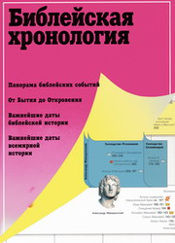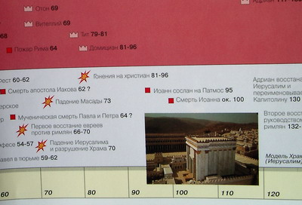
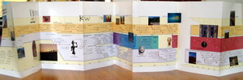

Церковный год
(авторская разработка Л.В. Суровой)
Из картона можно сделать круг-календарь с указанием неподвижных праздников. Сверху прикрепить меньший диск с отметкой подвижных праздников, а поверх него - вращающуюся стрелку, показывающую, в каком месте церковного года мы находимся.
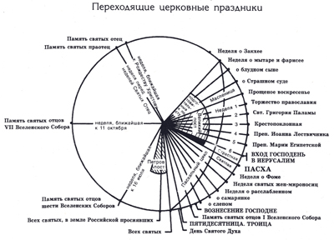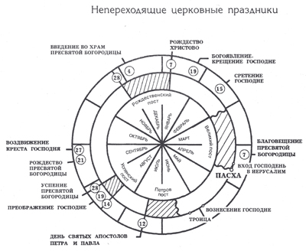
Как сделать календарь?
("Азбука-игра" - учебно-воспитательный развивающий комплект для детей от 3 до 9 лет.
Авторы - Сурова Л.В., Давыдова Е.Ю.)
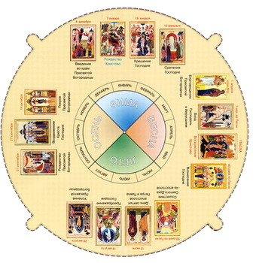 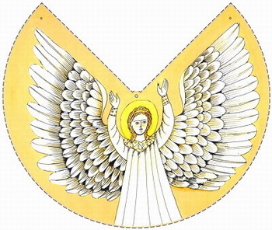
1. Вырежьте обе части календаря.
2. В неполном круге сделай два отверстия и продень в них веревочку, на ней календарь будет висеть на стене.
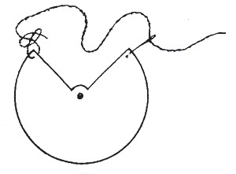
3. Сделай отверстие в центре каждого круга.
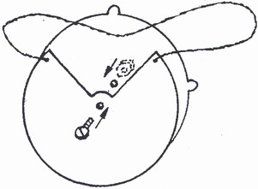
Соедини круги вместе и скрепи винтиком так, чтобы круг с иконами свободно поворачивался.
Теперь календарь можно повесить на стену. Какое сейчас время года? Поверни круг с иконами так, чтобы мы видели, какие праздники отмечаются в Церкви в это время года.
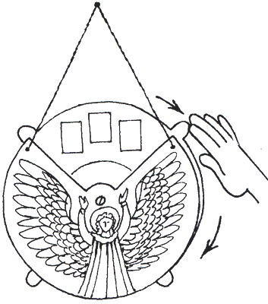
Наш календарь состоит из двух частей.
Первая часть подвижная, это круг с иконами основных церковных праздников.
Вторая часть неподвижная - неполный вырезанный круг.

А ниже Вы можете увидеть то, что у нас получилось. :) К сожалению, наш образец оказался слишком перегружен забавными рисунками и оттого стал несколько "неудобочитаем", да и иконки Праздников издали не читаются. :(
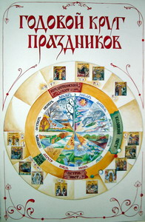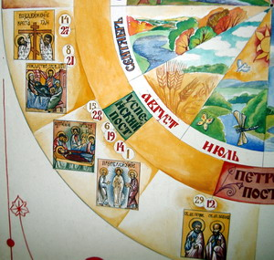

Стенд для наглядных пособий
(по образцу альбома для марок)
Два квадрата из плотного картона размером 50 на 50 см соединить скотчем, как показано на рисунке. Затем по горизонтали равномерно приклеить карманы из прозрачной пленки размером 5 на 100 см для размещения наглядных пособий.
Стенд может использоваться для изучения библейских стихов, песен. В кармашки вставляются слова или подставки для картинок, фигурок, бумажных изображений, икон, библейских сюжетов.
Применяется в основном в необорудованных аудиториях или в работе вне помещения, позволяет заменить классную доску.
Достоинства: компактность, мобильность.
Недостатки: кармашки разбалтываются, для этого приходится делать дополнительные швы, которые частично снимают эту проблему, но сразу исключается возможность установки больших пособий.
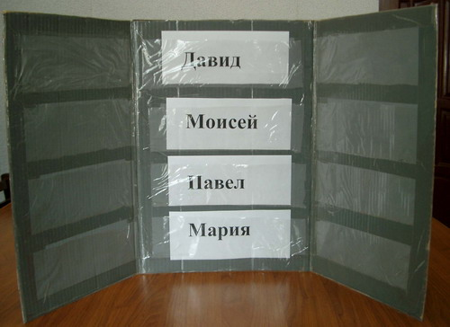

Богослужебные облачения
Пишется фон, на который вырезаются, всем известным способом, одежды, которые затем накладываются в необходимом порядке.
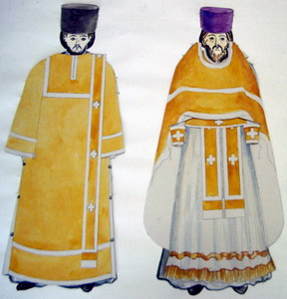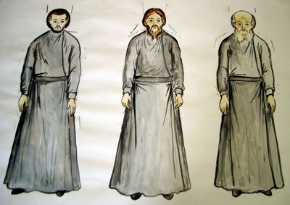
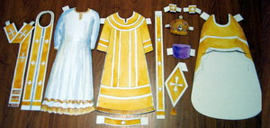

Книги Библии
Схематично можно нарисовать все книги на полках, которые входят в Библию. Выделите два раздела (Ветхий и Новый Завет), на который она подразделяется.
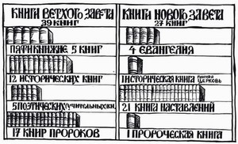

Иллюстрированные закладки для Библии
Для детей 4—12 лет
Цель: научить детей ориентироваться в Библии и заучивать ключевые библейские тексты.
По мере того, как ваши ученики изучают Священное Писание, они могут делать яркие закладки, которые помогут им изучать и запоминать памятные стихи.
Имейте в своем распоряжении набор цветной плотной бумаги, побольше маленьких картинок (лучше с библейскими сюжетами), цветные карандаши или фломастеры, ножницы и клей.
Чтобы сделать закладку, каждый ребенок должен вырезать кусочек плотной бумаги размером 25x16 сантиметров, затем раскрасить эту закладку или наклеить на нее картинку с библейским сюжетом, соответствующим какому-либо из памятных текстов. Например, изображение сердечка может иллюстрировать слова «Бог есть любовь» (1 Ин. 4:16).
По желанию дети могут также написать на этой закладке памятный стих печатными буквами или обозначить место, где он находится в Библии. Для прочности закладки можно покрыть прозрачной пленкой, обрезав ее по краям.
Затем помогите детям найти в Библии памятные стихи, чтобы они могли правильно вложить свои закладки.
После того, как дети выучат несколько стихов, проэкзаменуйте их. Скажите место, где находится памятный текст в Библии, и предложите детям произнести искомый стих вслух. Если вы просите найти этот стих, то ребенок находит его, пользуясь закладкой в своей Библии.
Другие идеи:
• Закладки можно вырезать такой формы, чтобы они иллюстрировали мысли или тему того или иного памятного стиха. Например, свет можно изобразить в форме свечи или светящейся лампочки. Другими фигурками, изображающими библейские мысли, могут быть тот или иной плод, ключ, рыба, часы, сложенные в молитве руки, овца, птицы, цветы, деревья, радуга и т. д.
• Пусть Библия или Новый Завет будет для ваших учеников прекрасным подарком на долгие годы. Детям можно вручить книги по окончании занятий в вашем классе. Отметьте памятные стихи, изученные на протяжении года, красным цветом или построчно подчеркните их. Позже, когда ваш ученик увидит стих, отмеченный красным, он автоматически вспомнит его как когда-то выученный наизусть.

Звезды в моей короне
Для детей 4—9 лет
Цель: поощрять детей еще более усердно учить памятные стихи.
По образцу, приведенному ниже, вырежьте из плотной бумаги и склейте по короне для каждого ребенка.
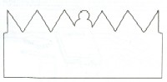
Напишите на короне печатными буквами имя ребенка и места в Библии, где записаны памятные стихи, и поместите ее на самое видное место в классе, например, на доску. Заучивая по одному стиху из тех, которые вы записали на короне, ребенок приклеивает к короне резиновую звездочку (или цветную, из бумаги).
По желанию дети могут надевать свои короны. Для удобства вырежьте из плотной бумаги полоску шириной 2—3 сантиметра и прикрепите ее к концам короны. Она будет удерживать корону на голове ребенка. Используйте предлагаемые ниже памятные стихи, которые говорят о небесах; можете выбрать памятные стихи, предусмотренные учебным планом, а также из тех, что предложены в конце этой книги.
Предлагаемые памятные стихи: 2 Тим. 4:8; Пс. 17:11; Пс. 22:6; Ин. 14:2; Иак. 1:12; Откр. 2:10 (вторая часть).

Выбрать и правильно подобрать
Для детей 6—12 лет
Цель: помочь запомнить месторасположение в Библии наиболее важных историй.
Эта игра научит ваших учеников находить в Библии истории о чудесах, сотворенных Иисусом, притчи, Нагорную проповедь и многие другие тексты. Вам понадобится два комплекта карточек размером 22x12 сантиметров. На карточках первого комплекта запишите: Десять Заповедей, блаженства (из Нагорной проповеди), Господня молитва, притча о блудном сыне, притча о добром самарянине, чудо исцеления Лазаря, чудо хождения по поверхности воды, притча о заблудшей овечке, притча о сеятеле и чудо насыщения пяти тысяч.
• На карточках второго комплекта запишите соответствующие места в Писании:
Исх. 20:1 — 17; Мф. 5:3—11; Мф. 6:9—13; Лк. 15:11—32; Лк. 10:25—37; Ин. 11 гл; Мк. 6:47—52; Лк. 15:3—7; Мк. 4:1—2; Мк. 6:35—45.
Разложите карточки из второго комплекта на столе или на полу так, чтобы были видны указатели всех мест в Писании. В начале игры пусть кто-нибудь из учащихся «выберет» карточку из первого комплекта, где записаны библейские истории (их названия). Затем он должен подобрать соответствующую карточку из второго комплекта с указанием места в Библии, где, по его мнению, можно прочитать эту историю. Сначала все остальные ученики будут следить за правильностью подбора карточек. Но вскоре все дети — и «игроки», и «зрители» будут отвечать правильно с первого взгляда. Пусть дети по очереди подбирают карточки, чтобы у каждого была возможность поиграть.

Музыкальные стулья для памятных стихов
Цель: поощрять запоминание стихов, сообразительность и сноровку.
Для детей 6—12 лет
Предупредите учащихся за неделю вперед, что их ждет на следующей неделе, и пусть каждый из них выучит заданный памятный текст.
Перед началом игры поставъте в один ряд столько стульев, сколько примерно детей будет на уроке. Под некоторые стулья положите квадратики из разноцветной плотной бумаги.
Игру начните минут на пять раньше обычного. Дети, которые присутствуют в классе к этому времени, и будут теми, кто играет на этой неделе (число детей, приходящих вовремя и даже заранее, скоро увеличится, если вы будете продолжать эту игру). Каждому участвующему в игре необходим стул.
В начале игры включите какую-нибудь музыку (используйте магнитофон или проигрыватель), и пусть дети в это время, пока звучит музыка, маршируют вокруг стульев. Через несколько секунд выключите музыку и предложите детям сесть (на те стулья, напротив которых они остановились, когда вы выключили музыку). Предложите им поискать под своими стульями разноцветные квадратики. Попросите ученика, у которого в руках окажется красный квадратик, прочитать наизусть памятный текст. Если он не сможет этого сделать, пустъ передаст этот квадратик тому, кто может.
Потом попросите того ученика, в руках которого окажется синий квадратик, прочитать наизусть памятный стих. Если он сможет сделать это, то квадратик остается у него, если же нет, то другой ребенок, у которого нет такого квадратика, может сделать попытку.
Продолжайте игру до тех пор, пока все квадратики не будут разобраны. Всякий раз после того, как кто-либо из играющих правильно продекламирует библейский текст, пусть все хором произнесут этот текст. Пусть в вашей классной комнате будут конверты с именами каждого ученика (на отдельном конверте). Неделю за неделей сохраняйте все квадратики, «завоеванные» детьми, складывая их каждому в его конверт. В конце четверти тот из учащихся, у кого окажется наибольшее количество таких квадратиков, получит специалъный приз или будет отмечен как-то иначе.
Когда те, кто любит опаздывать, увидят, какая это веселая игра, они станут приходить пораньше, чтобы тоже принять участие в ней. Даже если в игре будут участвовать дети, не знающие библейских текстов, они вскоре изменятся и тоже станут учить стихи Святого Писания. В результате все ученики выучат на память многие стихи из Писания, и вы улучшите свои результаты.

Сбор библейских палочек
Для детей 6—12 лет
Цель: повторить уже изученные библейские тексты.
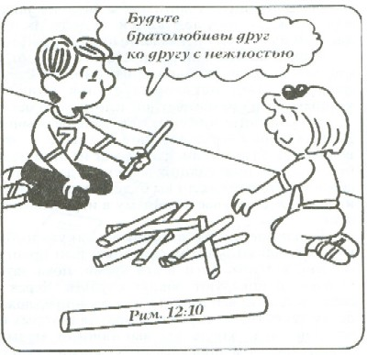
Для этой игры воспользуйтесь белой бумагой и соломинками для коктейлей (вместо соломинок можно нарезать палочки). Не повреждая соломинок, аккуратно напишите на них месторасположение определенных текстов в Библии.
Сложите все палочки в кучку. Первый игрок должен вытянутъ из нее одну палочку, не сдвинув остальные, Если у него не получается, то он становится в конец очереди и сможет снова тянуть палочку лишь после того, как все дети сделают по одной попытке. Тот, кто вытянул из кучки палочку, не сдвинув с места остальные, оставляет ее у себя, но может попытаться вытянуть еще одну, правда, для этого ему нужно прочитать правильно наизусть текст, месторасположение которого в Библии записано на той палочке, которую он тянул. Если он не может произнести этот текст, эту палочку следует снова положить в кучку. Победит тот, у кого будет больше всех палочек.

Поезд
Для детей 9 — 10 лет
Цель: развивать способность быстро вспоминать выученные стихи.
Разделите класс на две команды. В начале игры учитель читает один из памятных стихов, выученных на протяжении этой четверти. Сказав несколько слов из этого стиха, учитель обращается к первой команде, и один из игроков этой команды должен продолжить читать стих по памяти.
В любой момент учителъ может обратиться к другой команде, тогда игрок первой команды должен прервать чтение на том месте, где остановил его учитель, и дальше уже игрок второй команды продолжает декламировать этот памятный стих. Учитель, насколько позволяет количество слов в памятном стихе, может обращаться к максимально возможному числу детей из каждой команды, чтобы они последовательно, по нескольку слов, прочитали все вместе текст наизусть. Учитель, образно говоря, — локомотив, цепляющий вагон за вагоном, пока не образуется состав.
Когда первый стих таким образом прозвучал, учитель начинает произносить другой стих, опять обращаясь поочередно то к одной, то к другой команде. Учитель также может начать, указав место в Библии, где находится памятный стих, тогда игрок той команды, которая лучше отвечает, начинает произносить этот текст наизусть, и игра продолжается.
Можно провести соревнование. Команда, у которой правильных ответов будет больше, признается победителем в этой игре, и ее можно наградить каким-нибудь призом.
Для игры используйте памятные тексты, предусмотренные учебным планом или те, которые предлагаются в конце этой книги.
В этой игре можно использовать достаточно длинные отрывки, состоящие из двух и более стихов.

Разгадывание библейского текста по цепочке
Цель: помочь освежить в памяти выученные раньше памятные стихи.
Для детей 9—12 лет
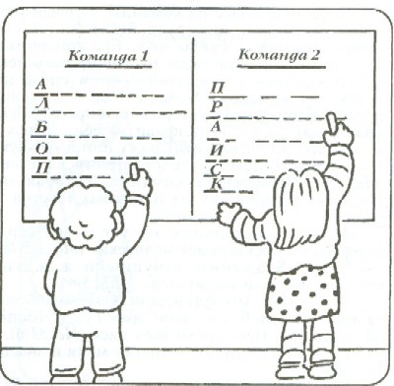
Разделите классную доску, на которой вы пишете мелом, или болъшой лист бумаги или картона на две части. Класс разделите на две команды. На одной половине доски выпишите буквы, с которых начинается каждое слово изучаемого текста, и укажите место, где этот текст записан в Библии. После каждой такой буквы проставьте столько коротких линеек, сколько еще букв входит в это слово. Например: А_ _ _ _ (слово из 5 букв). На другой половине доски таким же образом запишите какой-нибудь другой текст.
По сигналу учителя по одному игроку от каждой команды подходят каждый к «своему» тексту и печатными буквами записывают первое слово. Затем подходят следующие игроки и записывают второе слово и так далее. Если за условленное время игрок не успел написатъ слово, то другой игрок из его команды заменяет его. Команда, которая быстрее запишет полностью свой текст, будет победителем в этой игре.
Памятные стихи вы можете взять из учебного плана или исполъзуйте те, которые предлагаются в конце этой книги.
Еще одна идея:
Поскольку памятные стихи вы можете подго-товить заранее, нарисуйте на больших листах бумаги пустые клеточки для слов, чтобы по окончании каждого раунда можно было быстро повесить новые листы с заданием.

Давай порыбачим
Для детей 6—12 лет
Цель: повторить ранее выученные памятные стихи.
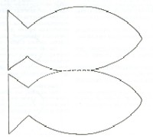
По образцу, сделайте двойную «рыбу» из плотной бумаги или картона. «Рыб» нужно столько, сколько памятных стихов вы намерены повторить с детьми. Нарисуйте глаза, рот, жабры и т. д. с обеих сторон, а внутри отметьте месторасположение в Библии памятного стиха. Сложите обе половины «рыбы» по пунктирной линии, как показано на образце, а вверху, над изгибом, соедините обе половинки железной скрепкой. Памятные стихи выбирайте из уроков по своему учебному плану либо используйте тексты, предлагаемые в конце этой книги. К деревянной палочке привяжите веревочку небольшой длины и прикрепите к концу ее магнит. Сложите сделанные «рыбы» в миску, тазик или другую большую емкость. Пусть дети по очереди пытаются поймать «рыбу», попав магнитом на железную скрепку (играющие могут соревноваться индивидуально или командами). Поймав «рыбу», игрок должен прочитать наизусть текст, библейский адрес которого находится в ее «животе». Если ребенок не знает этот текст наизусть или у него не получилось верно произнести текст, он бросает «рыбу» обратно в миску. За каждый правильно произнесенный наизусть текст игрок или команда получает 5 очков. После того, как все игроки примут участие в ловле «рыбы», подведите итоги игры, и кто больше всех наберет очков, тот и будет победителем.

